主题文章
********************************************************************

教会与基层群体的福音工作
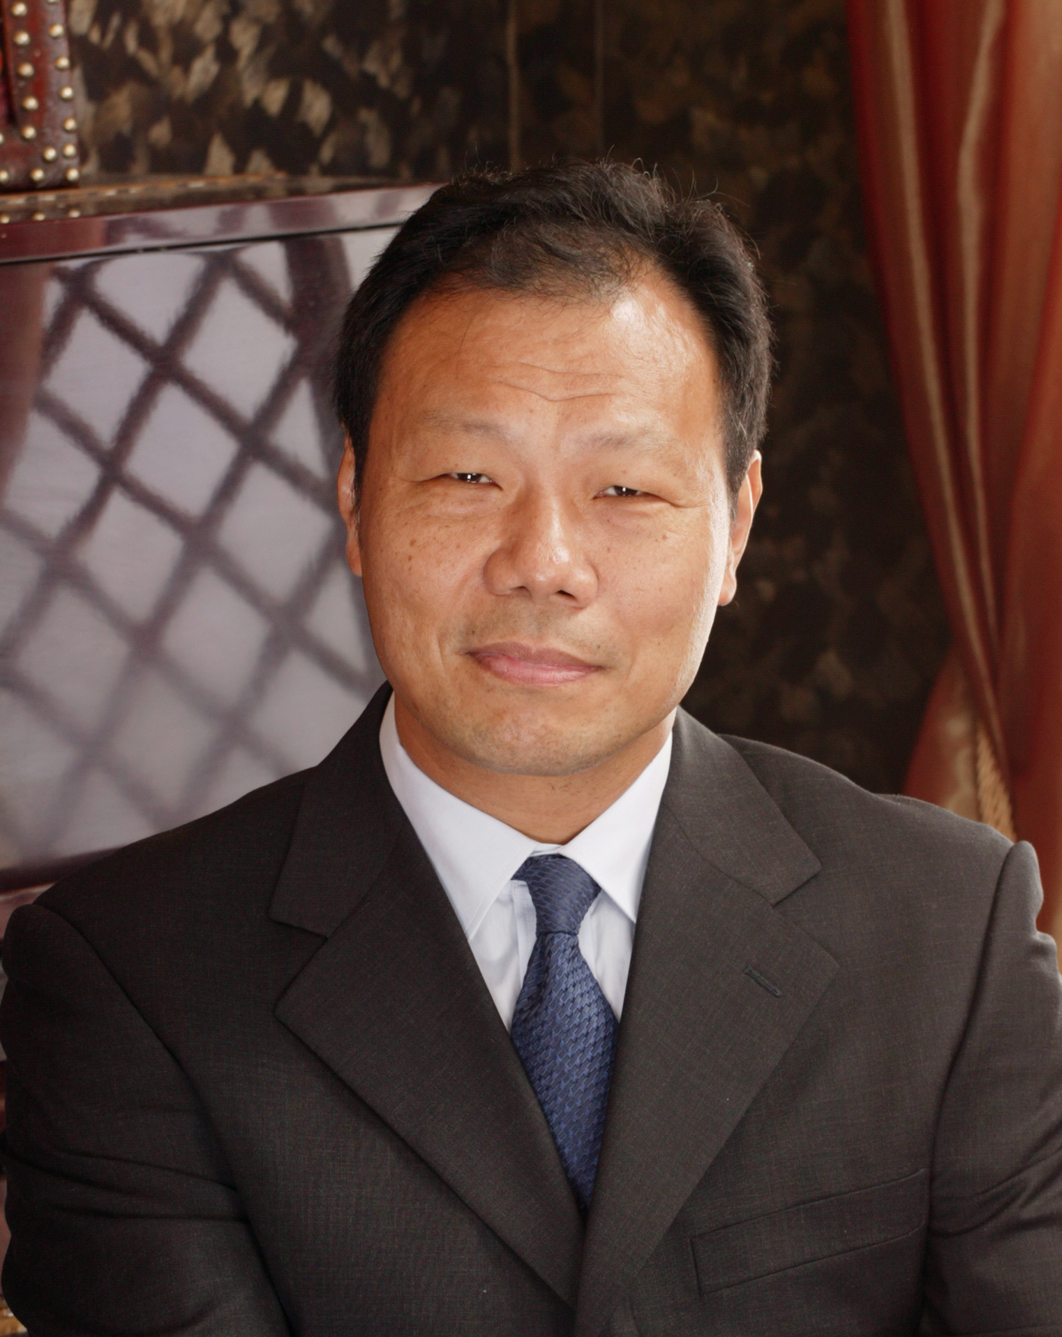

梁家麟博士
(建道神学院院长)

有说香港教会一直以来都中产化，只向中产阶层传福音，忽略基层的需要。有激进人士更指责香港教会回避基层事工，乃直接违反福音精神。我不同意这个说法，也不认为它符合历史与现实。

历史回顾
除个别宗派与统治阶层或所谓「高级华人」有较大关连外，几乎所有差会在来华之初，都是专以贫苦阶层为传教对象。原因是贫苦阶层多为社会和文化上的边缘者，较容易接受一个外来宗教；相对地，社会上的有钱人和知识分子，属既得利益群体，也自觉为传统文化秩序的捍卫者，较难接受外来宗教。此外，多数传教士所采用的间接传教方法，藉教育、医疗和救济事业来吸引信众，亦对低下阶层最为有效，并制造不少「吃教者」；富裕阶层对传教士所提供的服务，不会有太大兴趣。
我们不要给明末清初的徐光启和李之藻等「圣教四柱石」误导了。耶稣会在明末清初所建立的信徒群体，绝大多数是属于基层的，知识分子和政府官员，只占一个小比例；不过，由于知识分子的影响力远大于平民百姓(更不要提王室成员了)，这极少数的秀异分子，才获得最大的关注，发挥最大的历史作用。
同理，我们不要夸大所谓「李提摩太路线」，晚清来华的传教士，极少专以士大夫为传教对象，不是他们不愿意「擒贼先擒王」，而是甚难有这样的接触机会。我很渴望向马来西亚元首和伊斯兰教精神领袖传福音，我到马来西亚便有这样的机会吗？难道接触元首不成，其它人我便看不上眼，袖手不动吗？所以，包括李提摩太在内，几乎所有以直接布道为负担的传教士(不计后期纯为某项专业事工如教育、医疗等而来华者)，都是向基层入手；少数人出于机缘巧合，有机会接触对洋务有兴趣的士大夫，才开始知识分子宣教工作。
福音工作首先以基层为传教对象。直到1949年为止，中国教会都以基层信徒为主。

香港情况
香港教会的情况亦不例外。1949年后，传教士从中国撤退到香港，面对大量难民南移的机遇，自然努力从事难民传教和救济工作。如笔者过去的研究所指，除个别华人奋兴家较集中以富裕阶层为工作对象外，多数教会都积极从事基层事工。宣道会便是积极向难民传教的宗派，早期的建道毕业生有许多是难民出身的。
而在上世纪五十到七十年代，教会的布道与植堂工作，主要仍针对基层群体，多数人都因着救济奶粉和饼干，或在教会办的学校读书，而接受基督教。当时期香港的经济并不富裕，中产阶层人数不多，要是专以他们为传教对象，便没多少机会可做了。我们看到，多数新设堂会(包括已自立、较中产的本地堂会所建立的布道所 )，都在基层聚居的地方，如徙置大厦、公共房屋、环头环尾、乡村地区和新市镇开始。
教会从来都不是因专向中产人士传教，而变得中产化；她的逐渐中产化，乃是因教会内的信徒逐渐由基层走向中产才有致的。一直以来，教会都主力向基层的青少年传教，无论在社会抑或文化上，他们都是边缘群体，最易接受新宗教，所以青少年事工也做得比较成功。叶松茂说教会放弃青少年事工，即等于自断经脉，绝非夸张之言。
不过，随着社会进步、经济发达、教育机会增加，出身基层的年轻信徒逐渐脱贫，踏入中产行列，迁离基层地区，教会因之在成员组成部分趋向中产化。我是不折不扣基层出身的，而我从开始也不曾被教会的中产外观与中产文化所吸引，母会可是屋邨教会呢。
时至今日，香港一千三百多家教会，多数仍坐落在不算富裕的地区，虽然其中有若干数量的中产信徒，但整体言谈不上是中产教会。不过，中产阶级教会的实力较为雄厚，也较易吸引转会会众，特别是逐渐上升至中产阶层的会众，所以增长速度较快。
中产阶级不是好的传福音对象，但中产阶级信徒却构成了最坚实的教会，他们是财力和人力的主要来源。

中产教会与贫穷人的福音
香港教会的基层福音工作是否出了问题？答曰：既是亦否。问题不在经济上的贫富，而在于文化上的差异。
香港的教育普及，社会流动速度也高，没有固定的基层群体。基层主要集中在以下两个群体：第一是低教育低技术的新移民，第二是教育制度下的失败者。
因着移民政策与中港婚姻模式，社会有为数甚众的基层新移民，居港第一代的脱贫能力甚低。这群人较难融入主流社会和文化，已成文化建制一部分的教会，要吸纳他们亦不容易。
教育是主要的社会晋升阶梯，多数基督徒都藉此而中产化。惟是因家庭或其它理由而被教育制度淘汰的年轻人，也不容易挣脱贫穷的枷锁，「双失青年」的前途不乐观。这些在社会上的边缘群体，不容易融入信徒群体和教会文化。
我不相信教会明目张胆地拒绝基层人士，更不可能拒绝向他们传福音。向吸毒者、囚友、边缘青少年、伤残人士传福音的机构，总是筹得最充裕的经费；而「浪子回头」式的感人至深见证，亦常在各式各样的布道聚会中登场。问题是，让这些边缘群体信主不太难，令他们留在现存的教会里才最困难。不少从事有关群体工作的人都提到，如何转介新葡到教会，转介到哪间教会，才是头痛的事。
问题不在于信徒嫌贫重富，而在于不同阶层有分歧的生活方式和价值观，这是文化的差异，过于经济上的。
必须承认，随着教会内中产阶层愈来愈多，教会的文化氛围与运作模式转趋中产化。在阶层差异上，谈吐和衣着是次要的，知识和生活经验才是主要的。此外，各项事工趋向优质化和专业化，只有具专业知识的信徒才较易「上位」，扮演领导角色，其余人士便难免在教会给边缘化了。
文化问题只能由文化解决。文化是指外在形式，而非信息的本质。笔者的思路简单，只是直截了当解释圣经(按着正意分解真理的道)。「穷人有福音可听」是指连穷人也有得闻福音的机会，而非只能向穷人宣讲；「有钱人进天国困难」是指有钱人不易放弃世间的追求，而非上帝特别歧视他们。没有所谓「穷人本质」的「福音」，教会无须彻底悔改以致能被「福音化」，她只需调整宣讲和运作模式便可。
第一，向与传者自己文化不同的社群传福音，便是跨文化的宣教。这既有宣讲形式和接触方法等方面考虑。「在甚么人中间作甚么人」是最基本的圣经宣教原则。
第二，努力在不同的文化社群中间建立属于他们的教会，并培养该社群的领袖和传者，是宣教成败的关键。要中产教会基层化是不实际的，建立基层教会才是正路；宣称中产教会若不悔改而基层化，便无法实践向基层传教的使命，说话的人大抵没有做实事的兴趣。
第三，福音不能被政治化或经济化。惟有超越政治与经济与任何人间分割元素的福音，才是真正的福音，才能有效传讲并改变生命。所有政治化或经济化的「福音」，都是死路一条，只造就讲者晋升为意识形态领袖，于穷人受众毫无帮助。

本文原载于建道神学院学生布道团团刊《播种人》第71期，2006年11月；作者供稿转载，谨此致谢。
《环球华人宣教学期刊》第廿四期，2011 年4月。

譬如说，九龙城浸信会和九龙塘宣道会都主力在基层地区开设分堂，包括木屋区在内。九龙塘宣道会便是调景岭难民营的宣道会事工的积极支持者。没有证据证明这些中产教会忽视基层需要，甚或在传福音一事上歧视穷人。
即或在今天，从青少年事工的角度观之，专做中产阶层会友的子女的教会难以取得成功，专做贵族式的band 1名校学生的教会难以取得成功；反之做非信徒家庭的青少年较易取得成功，做基层背景的学生较易取得成功，做band 2学校的学生较易取得成功。换言之，在社会和文化上较为边缘化的青少年事工较易成功。
从前尚有蓝领与白领的简易分法，所以工业福音团契有清晰的服事对象；但其后工人阶层逐渐减少，「工福」转而服事教育水平较低、不易上教会的职业群体，如餐馆从业员、的士司机等。但我们不能说从事这些职业的人一定是严格意义的基层人士，其中有较多基层者，也有不属者(一个的士车牌价值数百万)。只有专注于笼屋居民、露宿者，或新来港人士，才比较容易确定一个基层群体。
我们没有证据说，向基层群体传福音是最困难的。囚友的信教率不一定比财经界人士为低。最富有的阶层也不比穷人更易信主。
我在念大学时，便已是两个团契的导师和教会执事；我的儿子信主年资比我同时期深得多，但至今才刚破格给擢升到团契导师的位置，还得接受这样那样的培训。我当年的教会规模与儿子今天参与的教会规模相若。 笔者常说，香港教会如今是「过度培训」的，绝大多数培训都没有相称的效用。个人布道只需要两小时以下的培训，其余便是跟着具经验者实践了，落手落脚做才是实际的，连篇累牍的「中级布道法」、「高级布道法」，只会造成抬高事奉门坎的效果，对事工发展与事工的优质化，效果不大。
不过，也得指出，随着职场环境的严重劣质化，许多专业信徒每天得做十至十二小时工作，他们难以承担教会固定的事奉岗位。有这般信徒跟我说过，他们是注定给歧视的一群。所以我们看到一个现象，教会里承担劳动力密集的事奉岗位的，多数在事业上不是最出色的一群。我们不能过分简单地说，教会歧视没有专业的人，因为她也「歧视」事业非常有成的一群。
笔者非常抗拒那些将「如何向基层宣教」的问题政治化的讨论。就笔者所知，积极参与这方面讨论的香港教会中人，在生活条件上都比笔者中产，他们只是有兴趣说说基层福音化而已。

